**GUIA DE COMPRENSION DE TEXTO.**

**Asignatura: Lenguaje y comunicación Curso: 1° básico**

**Fecha: semana del 15 al 26 de junio Docente: Karla Uribe Madrid**

**Nombre del Alumno: _________________________________________________**

**I.- Objetivo de Aprendizaje:** Comprender textos orales (explicaciones, instrucciones, relatos, anécdotas, etc.) para obtener información y desarrollar su curiosidad por el mundo: estableciendo conexiones con sus propias experiencias; visualizando lo que se describe en el texto; formulando preguntas para obtener información adicional y aclarar dudas; respondiendo preguntas abiertas; formulando una opinión sobre lo escuchado. (OA18)

**II.- Contenido:** comprensión de textos.

**III.- Objetivo de la clase:** Solicitan que les lean o relean un cuento

**IV.- Indicaciones generales:**

1. Hola alumnos, alumnas, apoderados del primero básico, ¿Cómo están? Yo invitándolos a una nueva actividad entretenida de lenguaje. En esta semana veremos a un nuevo personaje, ¿quieren saber quien es? **D -d**
2. Alumnos y alumnas, digan las siguientes palabras: Daniela, Dedo, Dios, Aladín, Durazno ¿sentiste la consonante D?, muy bien. Digamos, da- de- di- do- du, también dilas desordenadas y al revés, vamos… ad- ed- id- od- ud.
3. Papitos, cabe recordar que en la guía debe ir el nombre del alumno o alumna, en la que EL O LA ALUMNA DEBE ESCRIBIR SU NOMBRE SOLITO O SOLITA. ¡Gracias!
4. Para comenzar a realizar las actividades haremos una actividad de activación de conocimientos previos, con apoyo de la tía Margarita comenzaremos la actividad 1, reforzando consonantes ya vistas.
5. Debes tener una mesa desocupada sin distracción, solo tu estuche, lápices de colores, goma y lápiz mina, recuerda trabajar tranquilo, nadie te apura, lento y con confianza que tu puedes.

**a- Actividad a desarrollar**

1. Observa la imagen y une con el sonido ¡tú puedes!

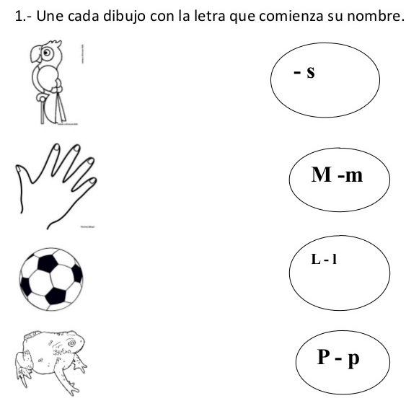

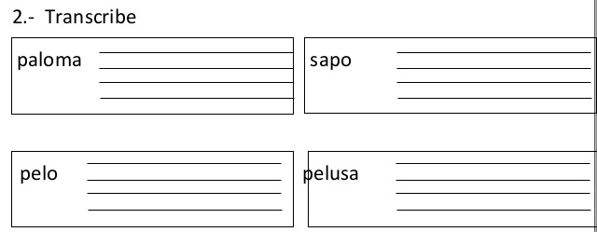

Actividad 2-

Marca la consonante D- d con tu lápiz mina.

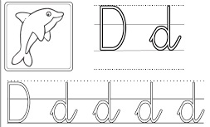

Actividad 3-

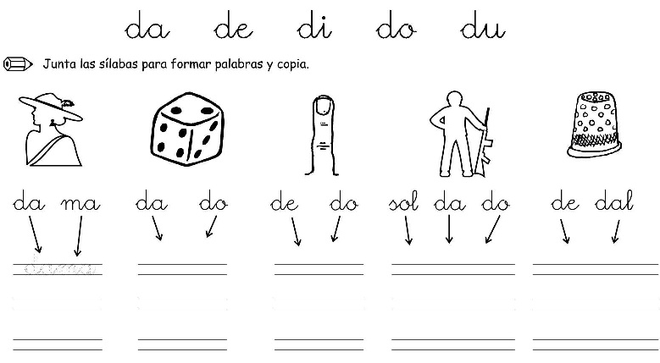

Actividad 4.

Leer el siguiente texto. Papito y mamita, nos apoyan por favor con la lectura. ¡Gracias!

El o la alumna debe intentar leer.

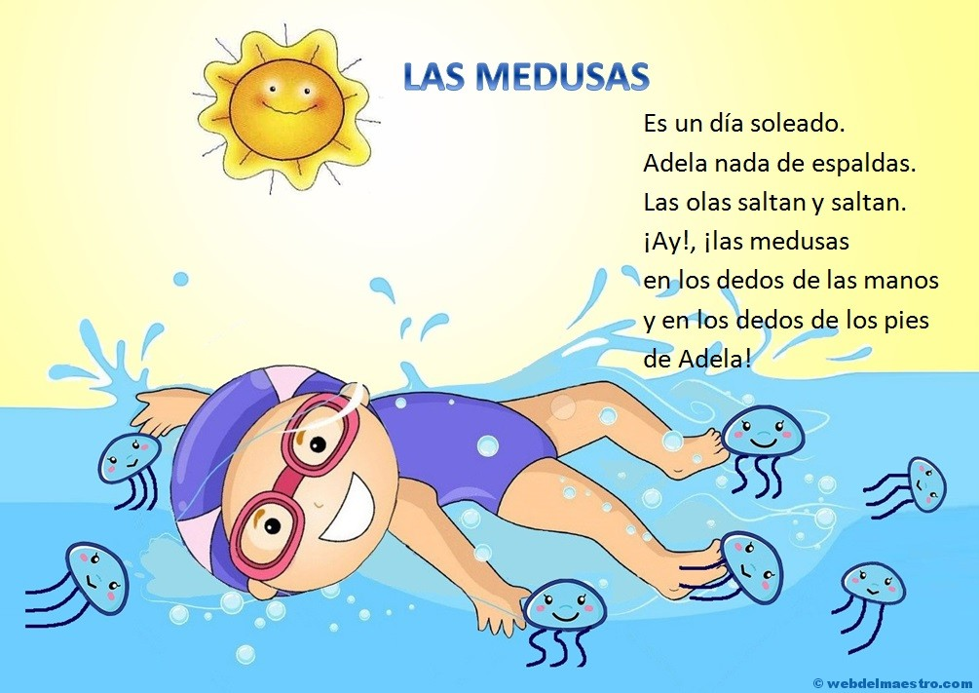

**Dictado**: (las palabras del dictado están junto a tiket de salida)

|  |  |
| --- | --- |
|  |  |
|  |  |



1. Palabras del dictado: Dedo- diente- dama- dedal.
2. Intenta deletrear el título del texto leído. (MEDUSAS)
3. Nombra 3 palabras que contengan la consonante D.
4. Recuerda ver al monosílabo en youtube (consonante D)



Recuerda dejar tu trabajo dentro de la carpeta de trabajos.

**VI.-** **Retroalimentación:** cada entrega que reciba la docente se retroalimentará al alumno en su trabajo (revisión)

**VII.- Fecha de envío: 01 de julio 2020.**

**VIII.- Cómo y/o donde enviar:** Reenviar las páginas a la docente a través del correo [profesorakarlauribe@gmail.com](mailto:profesorakarlauribe@gmail.com) o asistir al establecimiento el día Miércoles 01 de julio y entregarlo a la docente entre las 10:30 a 13:30 hrs.